INTRODUÇÃO
Ao estudar desenho arquitetônico é importante que se tenha em conta que trata-se de uma representação simbólica e esquemática, regida por normas específicas, de modo a facilitar o entendimento do projeto.
Neste capítulo estamos enfatizando a representação do projeto em Planta Baixa. O trabalho proposto consiste no aluno representar uma edificação conhecida: sua própria residência.
No primeiro momento será desenhada no papel, no segundo momento o desenho será digitalizado (representado no AutoCAD).

PLANTA BAIXA
Desenhar a planta baixa da residência em que vc mora, na escala 1:50, na folha quadriculada.
Como representar uma porta de 80cm de largura no desenho?
Esc. 1:50 | Medida real (metros) | Medida do desenho (cm)
Esc. 1:50 | 1 | 2
Esc. 1:50 | 0,80 | X
Rta: A porta deve ser representada com 1,6cm.
Representar o desenho a caneta. Ao invés de variar a espessura das linhas, este “croqui” a caneta usaremos as cores para identificar as espessuras utilizadas no desenho digitalizado.
Assim, ao invés de isar traços grossos, médios e finos, como orienta a Norma, neste trabalho serão adotadas canetas coloridas. A espessura das linhas será identificada pela cor da caneta:
ELEMENTO | ESPESSURA | COR DA CANETA
Paredes | grossa | Preta
Esquadrias (portas, janelas) | Média - grossa | azul
Pisos e degraus | fina | Vermelho
Mobília e móveis | Média fina | verde
Hachuras | Muito fina | Pintar com lápis amarelo
Não esquecer de indicar/colocar o Norte;
Marcar o acesso de entrada
Colocar Nome e área de cada compartimento;
Colocar eletrodomésticos
Cota das esquadrias; cotas de nível e tudo o que mandar a Norma e a apostila em anexo.
Qualqquer dúvida sugiro que procurem o livro de desenho arquitetônico do Gildo Montenegro.
Representação de escadas:[
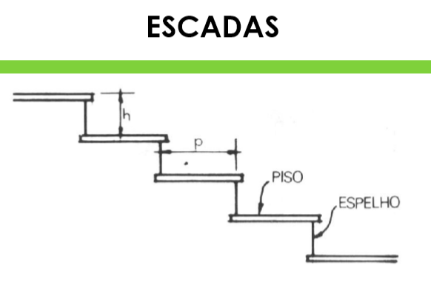
Ver material postado sobre escadas.

